Материально-техническое обеспечение предоставления социальных услуг обособленного структурного подразделения
ГАУСО СО «КЦСОН «Золотая осень» города Нижний Тагил», расположенного по адресу: ул. Пихтовая, 18

Стационарная форма предоставления социальных услуг

-отделение социальной реабилитации детей (временный приют №1)
1. Помещения для социально-медицинской реабилитации несовершеннолетних:

- кабинет врача
№ п/п | Оснащение | 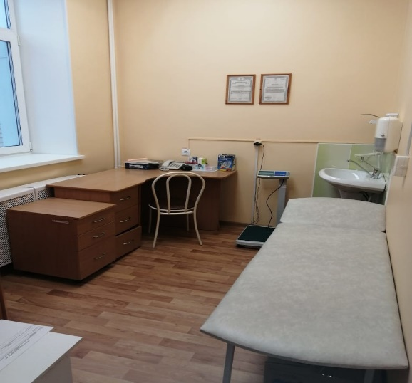  кабинет врача
1 | стол медицинский однотумбовый, медицинская кушетка смотровая, облучатель медицинский бактерицидный ОБН-75 УХЛ 4.2 «Азов» гигрометр психометрический ВИТ-1, Измеритель артериального полуавтоматический UA-705»

- медицинский кабинет (пост медицинской сестры)
№ п/п | Оснащение | медицинский кабинет  (пост медицинской сестры)  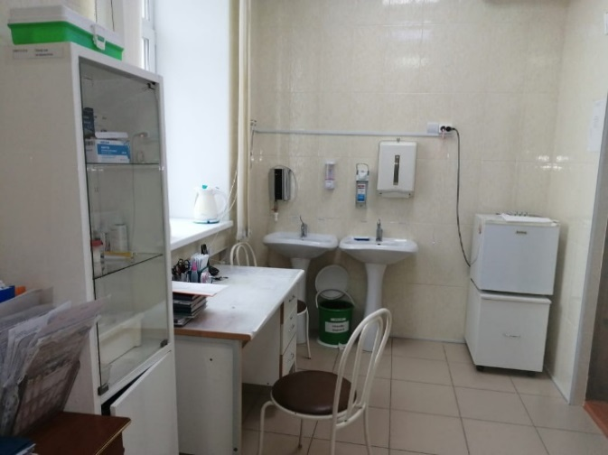
1 | Медицинский шкаф стеклянный, медицинская кушетка смотровая, медицинский столик инструментальный двух полочный СИ-02, стол медицинский манипуляционный, медицинский шкаф стеклянный, тумба медицинская подкатная ТПП-02, стеллаж медицинский, облучатель медицинский бактерицидный ОБН-150 УХЛ 4.2 «Азов», измеритель артериального давления полуавтоматический UA-705, бесконтактный инфракрасный термометр BERRCOM JXB-178, весы напольные ВЭН-150, холодильник (3)

- процедурный кабинет
№ п/п | Оснащение | процедурный кабинет  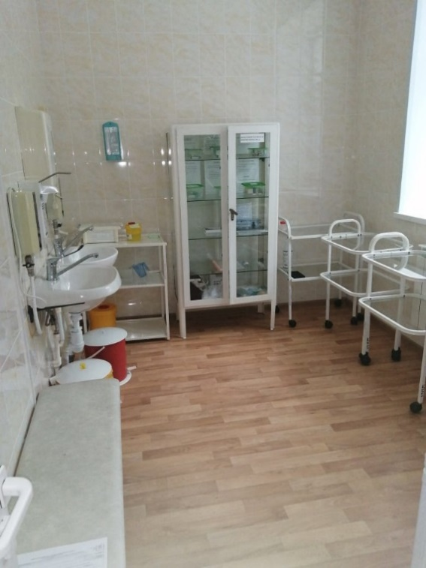
1 | Медицинский шкаф стеклянный двухстворчатый, медицинский столик инструментальный двухполочный СИ-02 (2) медицинская кушетка смотровая

- изолятор
№ п/п | Оснащение | 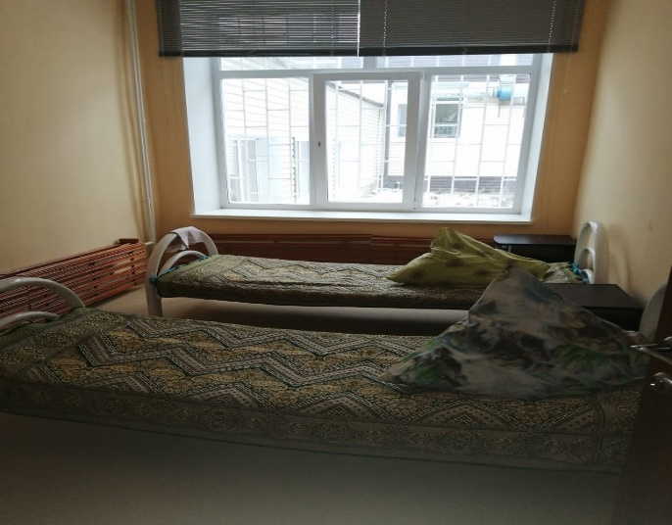  изолятор
1 | кровать (6), прикроватная тумба (6), шкаф одностворчатый (2)

Есть лицензия № ЛО-66-01-006158 от 19.09.2019 года (выписка из реестра лицензий по состоянию на 12.10.2021) при оказании первичной медико-санитарной помощи организуются и выполняются следующие работы (услуги):
при оказании первичной доврачебной медико-санитарной помощи в амбулаторных условиях по: сестринскому делу в педиатрии;
при оказании первичной врачебной медико-санитарной помощи в амбулаторных условиях по: педиатрии.
При проведении медицинских осмотров, медицинских освидетельствований и медицинских экспертиз организуется выполняются следующие работы (услуги) по: медицинским осмотрам (предсменным, предрейсовым, послесменным, послерейсовыи.

2. Помещения для питания несовершеннолетних:

- пищеблок (укомплектован всем необходимым оборудованием для хранения, приготовления и выдачи готовой продукции в соответствии с требованиями СанПиН 2.3/2.4.3590-20)
№ п/п | Оснащение | 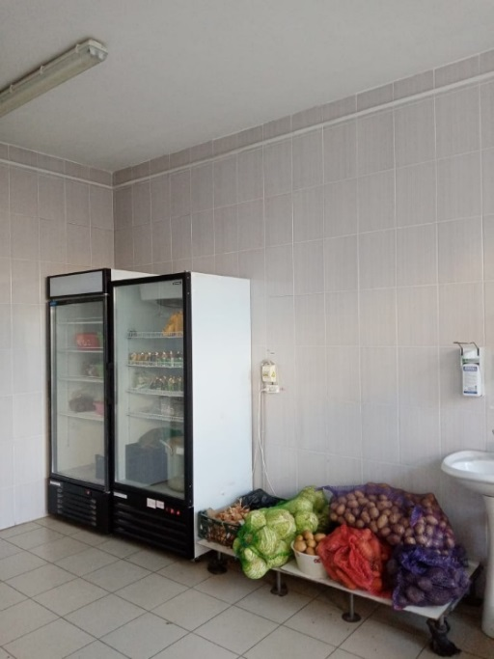
1 | Склад
2 | Овощной цех, цех сырой продукции, цех готовой продукции | 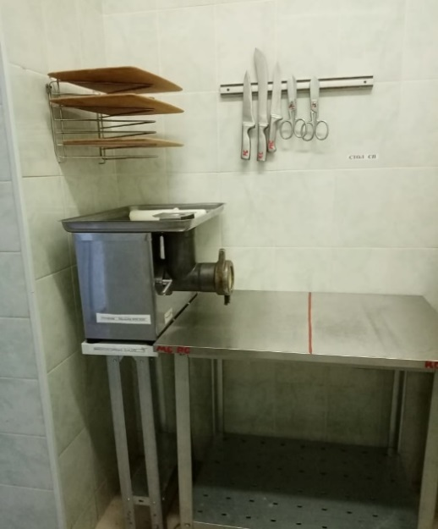
3 | Мойка столовой посуды | 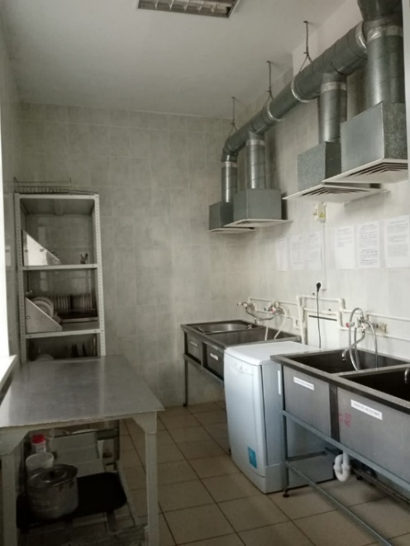

- организовано 5-ти разовое питание в столовой на 45 посадочных мест
№ п/п | Оснащение | 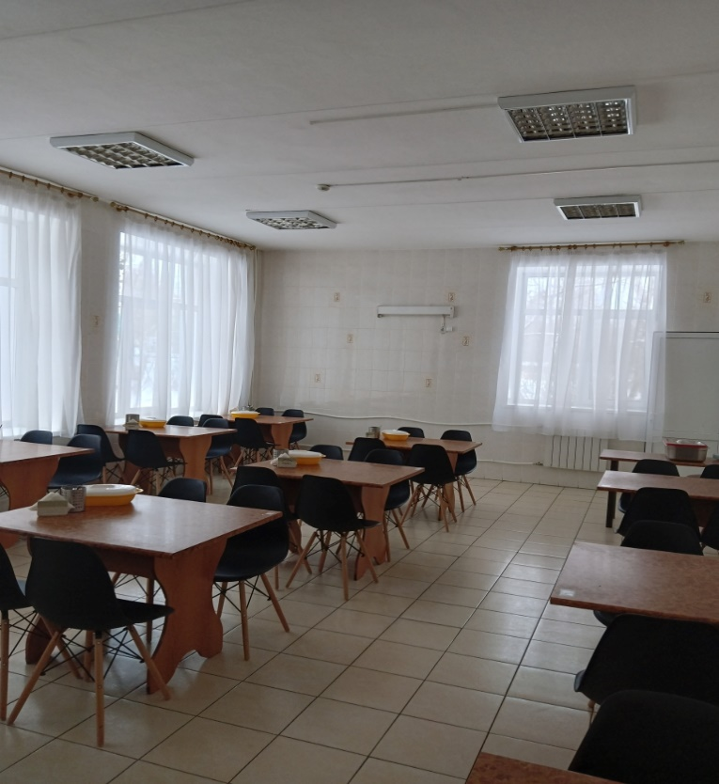
1 | Столовая

3. Помещения санитарно-гигиенического назначения:

- санузлы (5)

4. Помещения для пребывания и отдыха несовершеннолетних:

- спальные помещения (19)
№ п/п | Оснащение | 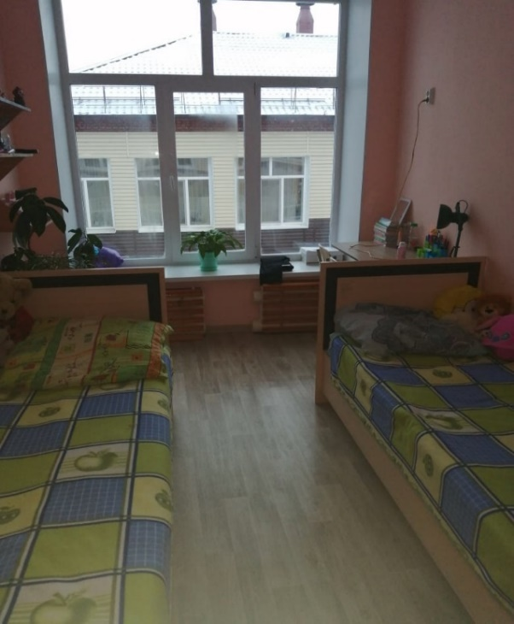  спальные помещения
1 | спальные места (согласно возрасту), шкаф для хранения вещей, письменный стол, стул

- библиотека
№ п/п | Оснащение | 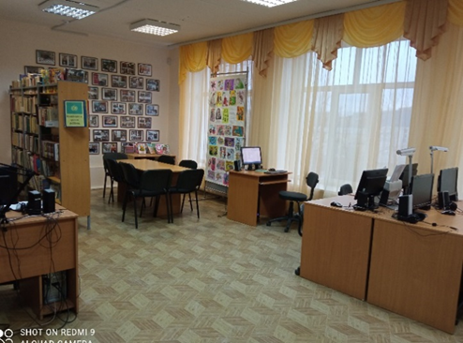
1 | стеллаж для книг, шкаф со стеклянными дверями, стол компьютерный-письменный, стенд (4), компьютер с процессором, монитором, колонками, клавиатурой и мышью (10), медиотека, приставка игровая (руль с педалями), телевизор.  Библиотечный фонд располагает художественной литературой, научно-популярными изданиями, словарями, периодическими изданиями, книгами дошкольного возраста, настольными играми
1 |  | 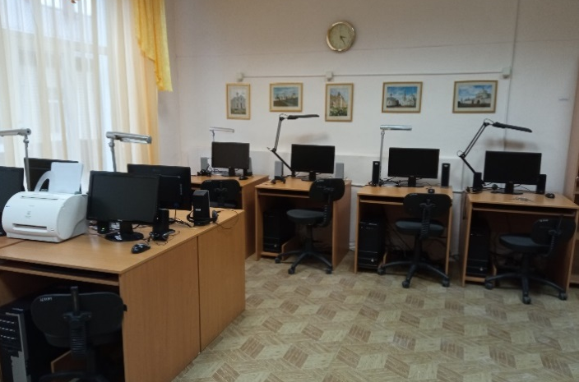  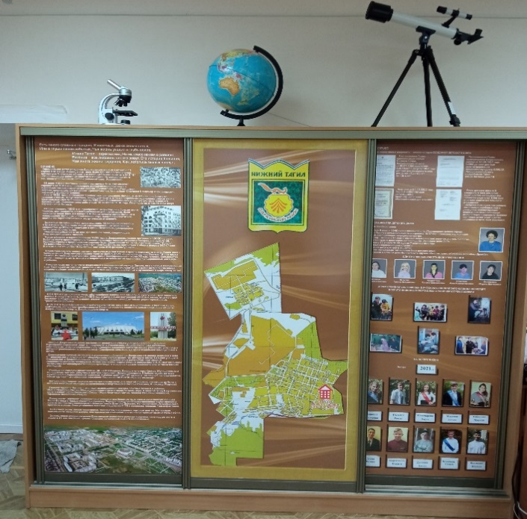  библиотека

- игровые комнаты (5)
№ п/п | Оснащение | 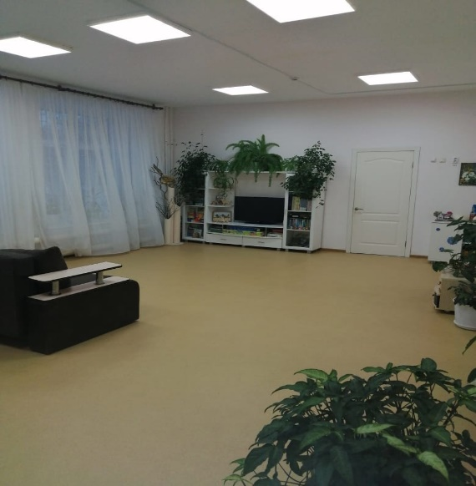  игровые комнаты
1 | мягкая мебель, мебельная стенка, ЖК телевизор, стол и стул (размер - согласно возрасту, количество – согласно плановой наполняемости), игрушки, книги, игры

- зал для проведения культурных и досуговых мероприятий
№ п/п | Оснащение | 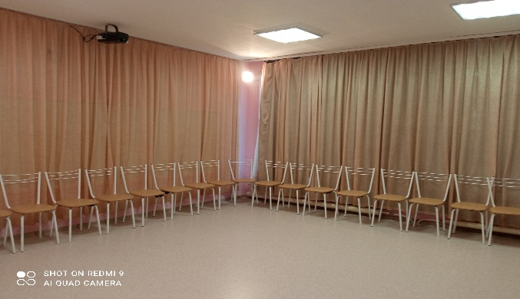
1 | Стул (30), музыкальный центр, прибор динамической заливки света, зеркальный шар
1 |  | 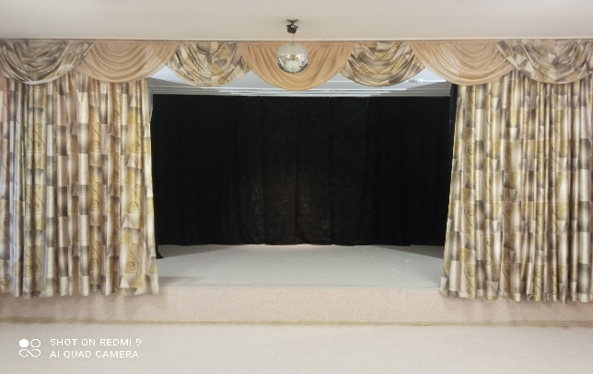  актовый зал

5. Помещения для проведения индивидуальных и групповых занятий:

- швейная мастерская
№ п/п | Оснащение | 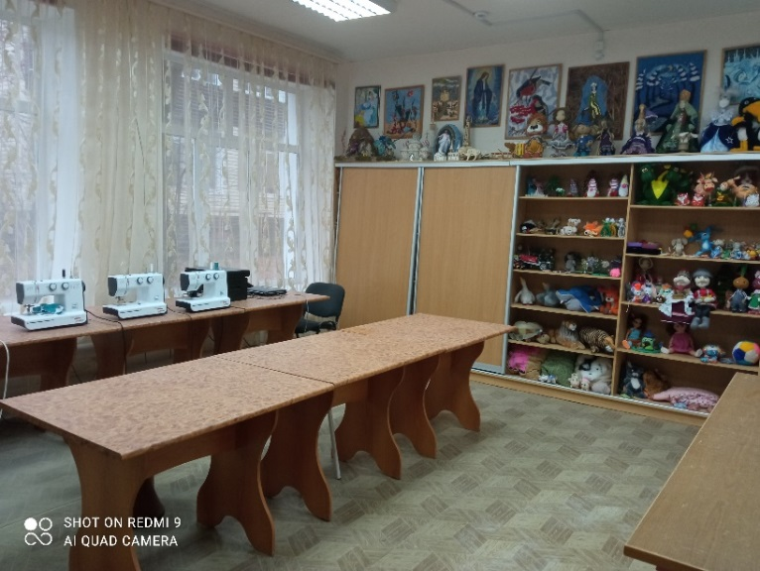  швейная мастерская
1 | раскройный стол, рабочий стол (6), выставочный стенд (6), ноутбук, принтер, парогенератор с утюгом; отпариватель, плоскошовная швейная машина, швейная машина бытовая (4), съёмные лапки и приспособления, оверлок, ткани, сантиметровые ленты (6), ножницы (10), лекала, цветные нитки, иглы, выкройки, специальная учебная литература

- кулинария
№ п/п | Оснащение | 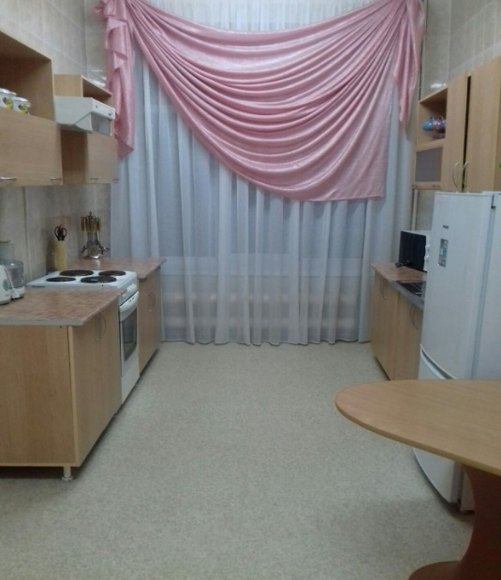  кулинария
 | Кухонный гарнитур, обеденная зона (стол + 4 пуфика), электроплита, комбайн кухонный

- кабинет психолога
№ п/п | Оснащение | 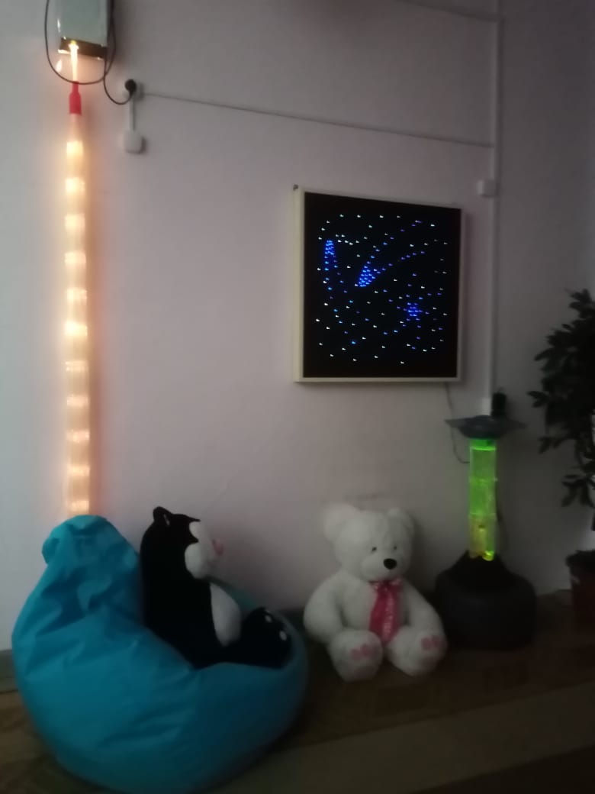  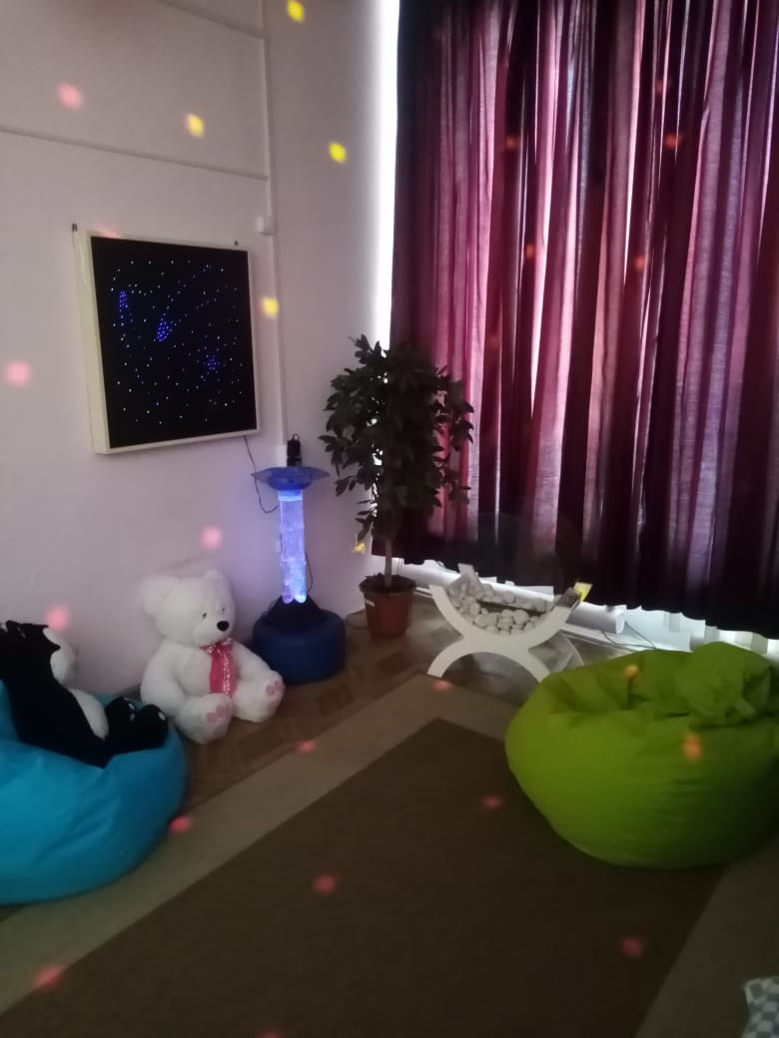  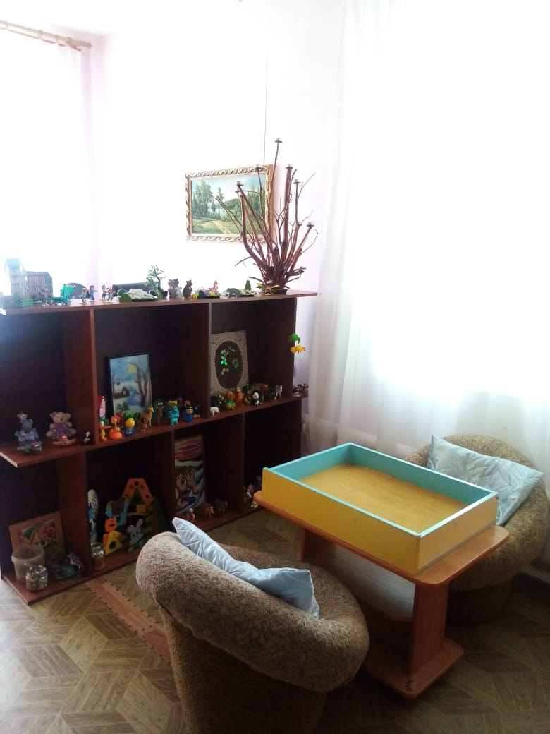  кабинет психолога
1 | рабочее место психолога (1), шкаф (4) с пособиями, дидактическими и развивающими играми, стол и стул (5)
- кабинет дефектолога
№ п/п | Оснащение | 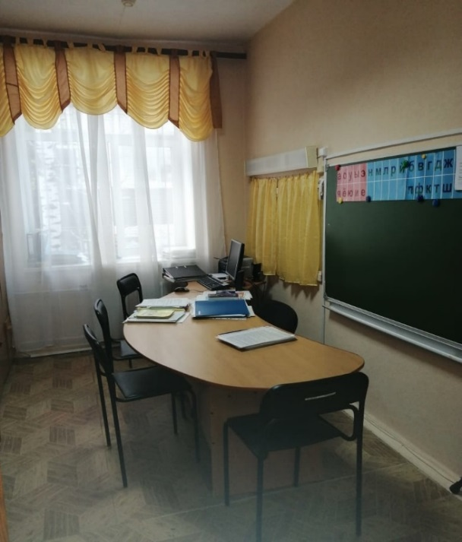  кабинет дефектолога
1 | рабочее место дефектолога (1), шкаф (4) с пособиями, дидактическими и развивающими играми, стол и стул (5) – для детей, школьная доска

6. Помещения и объекты физической культуры и спорта:

- тренажерный зал
№ п/п | Оснащение | 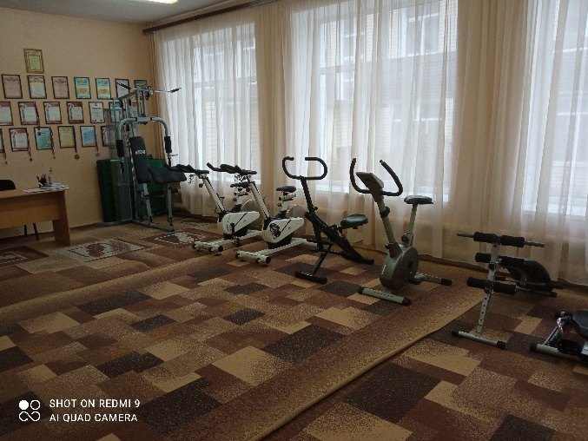  тренажерный зал
1 | Шведская стенка (1)
2 | Беговая дорожка (1)
3 | Магнитная складная беговая дорожка (1)
4 | Магнитный велотренажёр (1)
5 | Детский спортивный комплекс «Лидер – 1» (1)
6 | Детский спортивный комплекс «Гребля» (1)
7 | Степпер (1); Степ (7)
8 | Фитболы (6); Обруч (5)
9 | Скакалка (7)
10 | Экспандер ручной (7)
11 | Мат гимнастический (2)
12 | Мяч баскетбольный (9)
13 | Мяч волейбольный (4)
14 | Канат (1); Конусы (6)
15 | Палка гимнастическая (9)
16 | Набор кеглей (1); Гантели (4п.)
17 | Груша боксёрская (1)
18 | Перчатки боксёрские (2п.)
19 | Зеркала (8)
20 | Музыкальный центр
Полустационарная форма предоставления социальных услуг

- Помещения для преставления услуг населению:

- Отделение сопровождения замещающих семей
№ п/п | Рабочее место специалиста | Компьютер с подключенной сетью интернет | Орг. техника | Стационарный телефон | Стул для клиента
1. | 5 | 5 | 5 | 1 | 2
Кабинет психолога оснащен: рабочее место психолога (1), шкаф (3) с пособиями, документацией, дидактическими играми, стол и стул, кресло

Пожарная безопасность
Для обеспечения необходимого уровня безопасности людей на случай пожара в здании предусмотрена автоматическая система противопожарной сигнализации и оповещения с дублирующими световыми устройствами, оснащение кабинетов и коридоров дымовыми извещателями, противопожарной звуковой сигнализацией с дублирующими световыми устройствами. Пути эвакуации обозначены световыми табличками.
Для защиты помещений выбраны порошковые огнетушители ОУ-3, ОП-4, в количестве (37) штук. Все огнетушители регулярно проверяются и периодически проходят проверку по эксплуатационным параметрам. Установлено ограждение территории, оснащено системой контроля удаленного доступа (СКУД)

Охрана (безопасность в учреждении)

Обеспечение комплекса мер, направленных на защиту материального имущества объекта, обеспечение внутри объектового и пропускного режимов, осуществляется видеонаблюдение (установлено 14 видео камер, 8 внутренних и 6 наружных).
Установлен строгий контроль пропуска граждан и автотранспорта, обеспечен надёжный круглосуточный контроль за вносимыми (ввозимыми) грузами и предметами ручной клади. Осуществляется постоянный контроль въезжающего транспорта, ворота для транспорта открывает сотрудник охраны с помощью пульта.
Рабочее место сотрудника охраны оборудовано тревожной кнопкой. Постоянно осуществляется оперативное взаимодействие с территориальными органами ОМВД, МЧС, прокуратурой.
Доступ к информационным системам в сфере социального обслуживания и сети «интернет»

Информационная база учреждения оснащена:
- электронной почтой - msp-so-zos@egov66.ru;
- защищенным каналом связи VipNet Client [деловая почта] – 066 (СВОД) ГБУ СОН СО КЦСОН Золотая осень Н. Тагил;
- локальной сетью – для быстрого обмена информацией между обособленными структурными подразделениями учреждения;
- выходом в Интернет – каждый компьютер специалиста имеет выход в Интернет;
- официальным сайтом учреждения (с версией для слабовидящих) - https://zabota065.msp.midural.ru;
- комплексной программой, реализующей технологии социального обслуживания граждан в соответствии с требованиями Федерального закона от 28 декабря 2013 г. № 442-ФЗ «Об основах социального обслуживания граждан в Российской Федерации» - ПК СОН. КРОН «Технологии социального обслуживания граждан в государственных учреждениях» (заключен лицензионный договор № 128/Л от 01.07.2021 г. с «АСС-Бизнес Софт»).

Охрана труда

В ГАУСО СО «КЦСОН «Золотая осень» города Нижний Тагил» действует система управления охраной труда основными задачами которой являются:
- Выполнение требований по охране труда в соответствии с локальными нормативно - правовыми актами.
- Соблюдение режимов труда и отдыха в учреждении.
- Организация профилактической работы по предупреждению производственного травматизма и профессиональных заболеваний, обусловленных опасными и вредными факторами, а также проведение работы по улучшению условий труда в учреждении:
-проведение специальной оценки условий труда;
-проведение предварительных и периодических медицинских осмотров работников;
-проведение инструктажей на рабочем месте;
-организация и участие в проведении лекций, инструктажей, в том числе с приглашением сторонних специалистов (сотрудники ГБУЗ СО «Врачебно-физкультурный диспансер города Нижний Тагил», Администрации Дзержинского района города Нижний Тагил, Центра гигиены и эпидемиологии и др.).
- Обеспечение соответствующих сотрудников учреждения средствами индивидуальной и коллективной защиты.
- Проведение периодических и плановых инструктажей по охране труда сотрудников (в соответствии с нормативно-правовыми актами).
- Информирование и консультирование сотрудников учреждения по вопросам охраны труда в учреждении.
- Обеспечение предупредительных мероприятий для сотрудников учреждения в аварийных и чрезвычайных ситуациях.

